Schweissen & Schneiden – Dall'11 al 15 settembre 2023 a Essen
Il futuro della saldatura secondo Lorch Schweißtechnik
Soluzioni high-tech in esposizione su 433 mq: Lorch Schweißtechnik definisce i punti di riferimento in occasione dell'edizione 2023 della fiera internazionale di "Schweissen & Schneiden" di Essen. Generatori a inverter MIG-MAG nuovi fiammanti per la saldatura industriale, automazioni innovative con Cobot di saldatura o ottimizzazioni per la salute e la sicurezza sul posto di lavoro: i visitatori dello stand di Lorch troveranno tutti i sistemi che faranno della saldatura un'operazione ancora più veloce, efficiente e comoda.
Saldatura MIG-MAG al massimo livello
I requisiti delle saldatrici di domani comprendono l'accesso immediato ai dati di saldatura, la connessione in rete all'avanguardia, un arco elettrico perfetto, la gestione semplicissima e l'intuitività degli interventi di manutenzione, per mantenere le saldatrici sempre al top anche in fase di produzione. Lorch offre una dimostrazione della realizzazione pratica di questi requisiti sotto forma di un generatore a inverter di nuova concezione in esposizione dal vivo nel padiglione 5 di "Schweissen & Schneiden" allo stand di Lorch Schweißtechnik. Lorch ha creato un nuovo punto di riferimento per le complesse operazioni di saldatura sfruttando numerose innovazioni, fra cui una nuova generazione di torce in grado di adattarsi con precisione agli impianti per garantire la massima qualità della saldatura.
Soluzioni d'automazione abbinate con precisione
Un altro highlight della presentazione in fiera è l'automazione che riveste un ruolo centrale in previsione dell'aumento dei costi e della persistente carenza di tecnici specializzati. Essendo un pioniere e un leader nella fornitura di soluzioni Cobot, Lorch mostrerà gli strumenti che le aziende possono sfruttare per comporre in modo semplice e personalizzato una soluzione Cobot grazie a myCobot, un sistema modulare flessibile teso ad ottimizzare le specifiche operazioni di saldatura. Inoltre, sarà possibile ammirare dal vivo il contributo assicurato dalle altre funzioni e caratteristiche pratiche che fanno della saldatura automatica un processo ancora più semplice.

Protezione ottimale degli operatori
Al centro dell'attenzione si pone anche l'ottimizzazione dell'ambiente di lavoro in tutti i processi di saldatura e le applicazioni. Lorch presenta numerose soluzioni che riducono al minimo o riescono anche ad azzerare le emissioni dei fumi durante il processo di saldatura con una gamma di prodotti che si estende dai processi di saldatura innovativi, come ad esempio i processi Speed di Lorch, per la riduzione significativa dei fumi di saldatura, passando per le torce speciali per aspirazione fumo fino ad arrivare ai caschetti con Fresh-air progettati in modo specifico per l'apporto continuo d'aria pulita all'operatore.
"Alla fiera internazionale mostreremo il potenziale ancora disponibile nei processi di saldatura MIG-MAG e la saldatura di domani. Nel corso degli ultimi anni abbiamo sviluppato soluzioni molto pratiche insieme ai nostri clienti. Nel campo della tecnologia a inverter, dell'automazione o della sicurezza sul lavoro, non vediamo l'ora di presentare i risultati delle nostre soluzioni high-tech e di mostrare tutto quello che è ancora possibile fare nel campo della saldatura industriale", ha dichiarato Jonas Kappel, responsabile del reparto gestione e commercializzazione dei prodotti di Lorch Schweißtechnik GmbH.

Lorch a "Schweissen & Schneiden 2023": padiglione 5, stand C28

Lorch Schweißtechnik GmbH è un produttore leader degli impianti di saldatura ad arco elettrico per le applicazioni industriali, il complesso settore metalmeccanico e l'utilizzo nell'automazione con robot e sistemi robotizzati collaborativi. Inoltre, i sistemi formati da caschi per saldatore e torce sviluppati in modo autonomo da Lorch assicurano risultati di saldatura ottimali. Gli impianti di qualità di Lorch sono prodotti da oltre 65 anni in Germania presso uno degli stabilimenti più moderni al mondo ed esportati in oltre 60 paesi. La tecnologia della saldatura di Lorch combina grandi vantaggi pratici, la massima semplicità gestionale ed un'elevata economicità definendo nuovi standard tecnologici per il mercato.

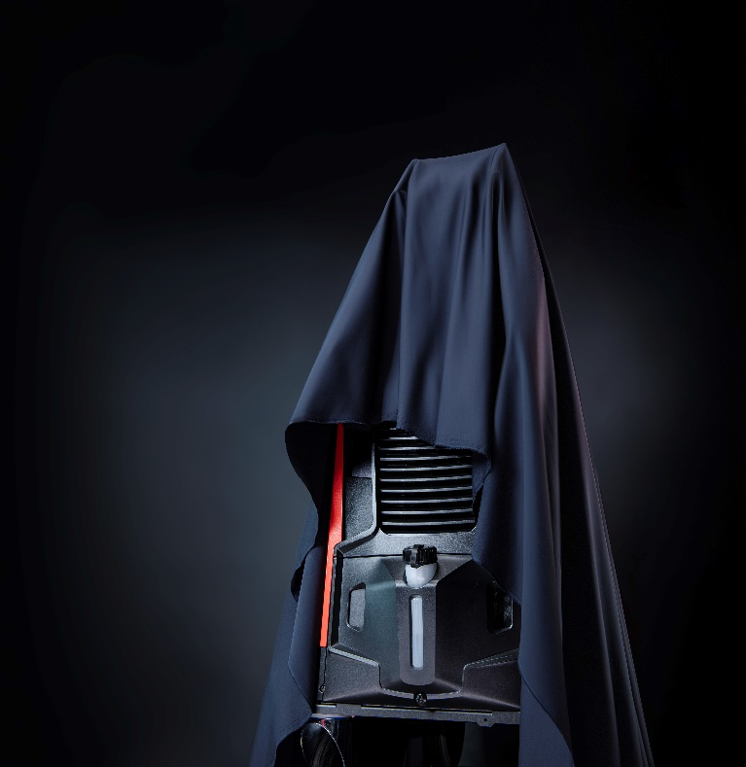
Fig. 1 – La nuova serie di generatori a inverter MIG-MAG di Lorch per la saldatura industriale sarà presentata allo stand di Lorch Schweißtechnik.

Fig. 2 – In abbinamento ad un asse lineare o altre pratiche funzionalità aggiuntive, myCobot è il sistema modulare con cui le aziende possono creare una soluzione di automazione completamente personalizzata.
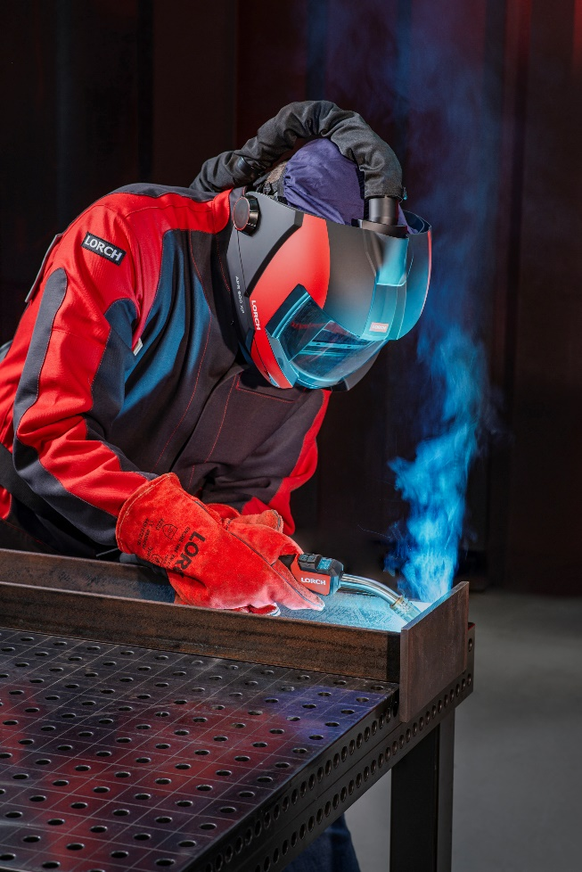
Fig. 3 – Il nuovo modello di APR 900 XF con un sistema di purificazione dell'aria PAPR garantisce una tutela ottimale della salute.

Contatto stampa
Lorch Schweißtechnik GmbH
Corinna Baktetaric
Im Anwänder 24-26
71549 Auenwald
Germany / Germania
presse@lorch.eu
Tel. +49 7191 503-0
La ristampa è consentita senza vincoli. È richiesta una copia giustificativa.

